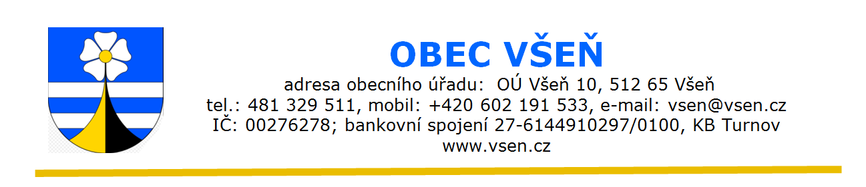
Re-use centrum

Místo, kde můžete odevzdat předměty, které již nepotřebujete. Místo toho, aby skončily v popelnici, sběrném dvoře nebo na skládce, je může veřejnost získat zdarma.
Obe Všeň se tak snaží o minimalizaci vzniku odpadů a opětovné využití již vzniklých výrobků. Odevzdat předměty do re-use centra mohou výhradně občané obce Všeň. Naopak odebrat si předměty může široká veřejnost.
Adresa: bývalý areál ZD v Ploukonicích

Otevírací doba:
- so: 10:00 – 11:30
- popřípadě po tel. domluvě 481 329 511 nebo 602 191 533

Centrum přijímá tyto předměty:
- Drobný nečalouněný nábytek (včetně zahradního, židle, stoly, skříňky, dětský nábytek, …)
- Zařízení a vybavení domácnosti (keramické, porcelánové i skleněné nádobí, hrnce, plechy na pečení, talíře, nože, stínidla, mechanické nářadí, hodiny, přepravky, bedny, …)
- Obrazy, rámy na obrazy, vázy, dekorace do domácnosti, květináče, zahradní náčiní, mechanické domácí spotřebiče, …
- Mediální produkty (CD, DVD, knihy, časopisy, pohlednice, …)
- Hračky a sportovní vybavení (lyže, sáně, kola, …)

Centrum nepřijímá tyto předměty:
- Čalouněný nábytek a matrace (z hygienických důvodů)
- Oděvy a obuv
- Zvířecí hračky a pelechy
- Elektrospotřebiče a elektronika
- Zničené, nekompletní, nepoužitelné předměty
- Předměty vykazující nebezpečné vlastnosti

